BỘ CÔNG THƯƠNG

**TRƯỜNG ĐH CÔNG NGHIỆP TPHCM**

**✰✰**

**KHOA CÔNG NGHỆ THÔNG TIN**



**CHƯƠNG TRÌNH THI**

**TRẮC NGHIỆM TIẾNG ANH**

**MÔN: LẬP TRÌNH WINDOWS NÂNG CAO**

**LỚP: NCTH4A**

**GVHD: TRẦN THỊ ANH THI**

**TP. HỒ CHÍ MINH THÁNG 11 NĂM 2012**

BỘ CÔNG THƯƠNG

**TRƯỜNG ĐH CÔNG NGHIỆP TPHCM**

**✰✰**

**KHOA CÔNG NGHỆ THÔNG TIN**



**CHƯƠNG TRÌNH THI**

**TRẮC NGHIỆM ANH VĂN**

**MÔN: LẬP TRÌNH WINDOWS NÂNG CAO**

**LỚP: NCTH4A**

**1. TRẦN TÂN TRÍ**

**2. VÕ VĂN TIÊN**

**TP. HỒ CHÍ MINH THÁNG 11 NĂM 2012**

MỤC LỤC

**1.** **Giới Thiệu Sơ Lược Đề Tài** 3

a. Mục đích của đề tài: 3

b. Yêu cầu đặt ra (đề tài sẽ giải quyết vấn đề gì) 4

c. Các chức năng chính: 4

**2.** **Thực hiện** 5

**a.** Phân tích Cơ Sở Dữ Liệu: 5

b. Cài đặt chương trình: 9

**3. Kết luận** 31

a. Nhận xét đề tài: 31

b. Hướng phát triển: 32

1. **Giới Thiệu Sơ Lược Đề Tài**
2. Mục đích của đề tài:

* Giáo viên có thể nhập câu hỏi vào ngân hàng. Tạo bộ đề cho riêng mình.
* Ban Giám Hiệu có thể kiểm soát các thông tin về điểm, thí sinh, đề, câu hỏi.
* Phần mềm sẽ lựa chọn ngẫu nhiên trong ngân hàng dữ liệu số câu hỏi theo đúng cấu trúc đề thi và tỷ lệ số câu trong ngân hàng, lấy ngẫu nhiên thứ tự xuất hiện và xáo trộn đáp án rồi xuất ra thành một đề thi hoàn chỉnh cùng phiếu trả lời cũng như đáp án của từng đề.
* Đề ra hoàn toàn độc lập với ý muốn chủ quan của mỗi giáo viên.
* Các đề hoàn toàn tương đương.
* Nếu số lượng câu hỏi trong cơ sở dữ liệu đủ lớn thì số đề xuất ra không hạn chế và độ trùng đề là rất thấp.
* Cho phép sửa chữa, bổ sung, hoàn thiện ngân hàng câu hỏi bất cứ lúc nào và sử dụng lại.
* Tăng nhanh tốc độ chấm thi và loại bỏ hoàn toàn yếu tố cảm tính khi chấm.
* Ngoài ra với cách soạn đề thi như trên còn tạo điều kiện cho trường không ngừng mở rộng, tăng số lượng câu hỏi trong ngân hàng đề thi; đa dạng hóa các câu hỏi thi; làm các nghiên cứu thống kê đánh giá độ khó và phù hợp của từng câu hỏi để tiến tới loại bỏ các câu quá dễ hoặc quá khó; nghiên cứu sử dụng máy vi tính trong quá trình chấm thi. Tuy nhiên đó là công việc đòi hỏi khá nhiều công sức và thời gian mà tác giả hy vọng có thể đề cập tới vào một thời điểm thích hợp.
* Giúp giảm chi phí cho việc in ấn đề thi

1. Yêu cầu đặt ra (đề tài sẽ giải quyết vấn đề gì)

* Cho phép tạo nhiều dạng trắc nghiệm khách quan.
* Có giao diện đẹp mắt, chuyên nghiệp hơn.
* Cho thí sinh biết kết quả từng câu sau khi đã trả lời câu đó, thậm chí cho biết đáp án đúng.
* Tiện ích này thuận tiện cho giáo viên khi ra đề thi.
* Trắc nghịêm khách quan có khả năng bao quát kiến thức nhiều hơn.

1. Các chức năng chính:

* Chức năng đăng ký thông tin người dùng.
* Chức năng xử lý thông tin người dùng.
* Thêm , xóa, cập nhật các thông tin câu hỏi.
* Thêm , xóa, cập nhật thông tin thí sinh, nhân viên
* Thí sinh đăng nhập thi.
* Thí sinh chọn mã đề thi.
* Tự động chấm điểm thí sinh và lưu vào hệ thống khi hết thời gian làm bài và nộp bài sớm.
* Xem điểm của một hoặc nhiều thí sinh đã làm bài thi.
* Thêm, xóa, cập nhật bộ đề
* Bộ đề ra hoàn toàn ngẫu nhiên (từ câu hỏi đến đáp án – tỉ lệ ra trùng 1 đề rất khó)
* Report giúp Ban giám hiệu nhà trường, giáo viên giảng dạy in ra phiếu điểm (có cả hình ảnh)
* Xem điểm của tất cả thí sinh

1. **Thực hiện**
   * + - 1. Phân tích Cơ Sở Dữ Liệu:

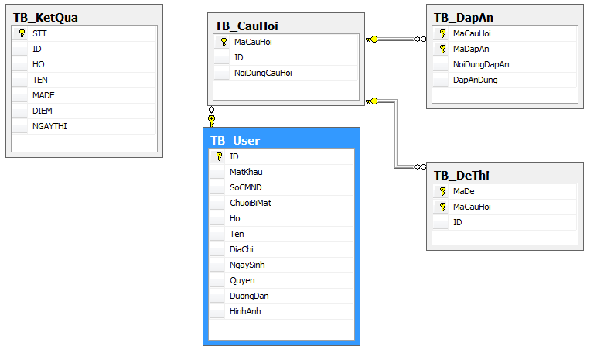

**Diễn Giải**

* **Bảng TB_KetQua**

**Chứa thông tin về các kết quả của bài thi thí sinh gồm: Id, họ, tên, mã đề, điểm, ngày thi.**

|  |  |  |  |
| --- | --- | --- | --- |
| STT | Thuộc Tính | Kiểu Dữ Liệu | Diễn Giải |
| 1 | STT | Int (not null – khóa chính) | Quy định số thứ tự làm bài của thí sinh. |
| 2 | id | char | Quy định Tên đăng nhập của Thí Sinh |
| 3 | ho | nvarchar | Quy định thông tin họ của thí sinh làm bài. |
| 4 | ten | nvarchar | Quy định thông tin tên của thí sinh làm bài. |
| 5 | made | char | Quy định thông tin mã đề thi. |
| 6 | diem | int | Quy định thông tin điểm của thí sinh làm bài. |
| 7 | ngaythi | datetime | Quy định thông tin ngày thi của thí sinh. |

* **Bảng TB_CauHoi**

|  |  |  |  |
| --- | --- | --- | --- |
| STT | Thuộc Tính | Kiểu Dữ Liệu | Diễn Giải |
| 1 | macauhoi(not null – khóa chính) | char | Quy định thông tin mã câu hỏi. |
| 2 | Id (not null – khóa chính, khóa ngoại TB_User) | char | Quy định Tên đăng nhập của Giáo viên tạo ra câu hỏi này. |
| 3 | noidungcauhoi | char | Quy định thông tin nội dung của câu hỏi. |

* **Bảng TB_DeThi**

|  |  |  |  |
| --- | --- | --- | --- |
| STT | Thuộc Tính | Kiểu Dữ Liệu | Diễn Giải |
| 1 | Made (not null – khóa chính) | char | Quy định thông tin mã đề thi. |
| **2** | **Macauhoi** (not null – khóa chính, khóa ngoại TB_CauHoi) | **char** | **Quy định thông tin mã câu hỏi.** |
| **3** | **id** | **char** | Quy định Tên đăng nhập của Giáo viên tạo ra đề |

* **Bảng TB_DapAn**

|  |  |  |  |
| --- | --- | --- | --- |
| STT | Thuộc Tính | Kiểu Dữ Liệu | Diễn Giải |
| 1 | Macauhoi (not null – khóa chính, Khóa ngoại tb_CauHoi ) | char | Quy định thông tin mã câu hỏi. |
| 2 | Madapan (not null – khóa chính) | char | Quy định thông tin mã đáp án |
| 3 | noidungdapan | char | Quy định thông tin nội dung đáp án. |
| 4 | dapandung | int | Quy định thông tin đáp án đúng. |

* **Bảng TB_User**

|  |  |  |  |
| --- | --- | --- | --- |
| STT | Thuộc Tính | Kiểu Dữ Liệu | Diễn Giải |
| 1 | id(not null – khóa chính) | char | Quy định Tên đăng nhập của người dùng |
| 2 | matkhau | char | Quy định thông tin mật khẩu của giáo viên và thí sinh. |
| 3 | SoCMND | char | Quy định thông tin số CMND (để lấy lại mật khẩu) |
| 4 | Chuoibimat | char | Quy định thông tin chuỗi bí mật (để lấy lại mật khẩu) |
| 5 | Ho | nvarchar | Quy định thông tin họ của người dùng |
| 6 | Ten | nvarchar | Quy định thông tin tên của người dùng |
| 7 | Diachi | nvarchar | Quy định thông tin địa chỉ của người dùng |
| 8 | Ngaysinh | Datetime | Quy định thông tin ngày sinh của người dùng |
| 9 | Quyen | nvarchar | Chức vụ của người dùng (ở đây có 3 chức vụ - BGH – Teacher – Student) |
| 10 | Duongdan | char | Quy định thông tin đường dẫn hình ảnh của máy trạm. |
| 11 | Hinhanh | image | Quy định thông tin hình ảnh của người dùng. |

* + - * 1. Cài đặt chương trình:
* **Form Đăng Nhập:**

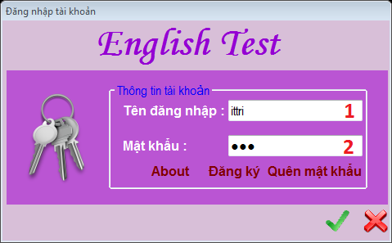

**Có chức năng đăng nhập vào hệ thống của chương trình và hệ thống tự động nhận biết user đăng nhập vào là Ban Giám Hiệu, Giáo Viên hay Thí Sinh.**

|  |  |  |  |  |
| --- | --- | --- | --- | --- |
| **STT** | **Tên** | **Kiểu** | **Ý Nghĩa** | **Ghi Chú** |
| **1** | **Tên đăng nhập** | **Label** | **Dùng để nhập tên đăng nhập của người dùng** |  |
| **2** | **Mật khẩu** | **Label** | **Dùng để nhập mật khẩu của người dùng** |  |

* **Form About**

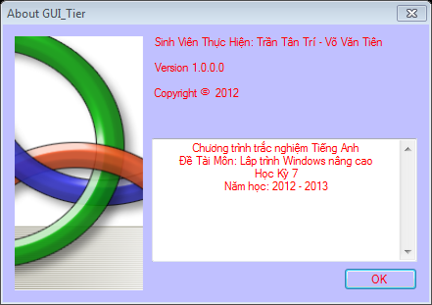

**Quy định bản quyền của chương trình do ai thiết kế và thực hiện.**

* **Form Đăng Ký Tài Khoản:**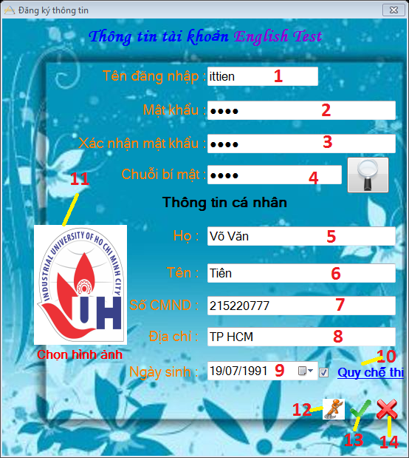

**Khi thí sinh chưa có tài khoản thì có thể Đăng Ký để có thể đăng nhập vào hệ thống làm bài thi. Chương trình này có ưu điểm là cho phép thí sinh và giáo viên đưa hình ảnh vào để chứng thực user – tránh tình trạng thi hộ.**

|  |  |  |  |  |
| --- | --- | --- | --- | --- |
| **STT** | **Tên** | **Kiểu** | **Ý Nghĩa** | **Ghi Chú** |
| **1** | **Tên đăng nhập** | **Textbox** | **Dùng để nhập tên đăng nhập của thí sinh** |  |
| **2** | **Mật khẩu** | **Textbox** | **Dùng để nhập mật khẩu của thí sinh** |  |
| **3** | **Xác nhận mật khẩu** | **Textbox** | **Dùng để xác nhận mật khẩu của thí sinh** |  |
| **4** | **Chuỗi bí mật** | **Textbox** | **Dùng để xác nhận chuỗi bí mật của thí sinh (để lấy lại mật khẩu)** |  |
| **5** | **Họ** | **Textbox** | **Dùng để nhập họ của thí sinh** |  |
| **6** | **Tên** | **Textbox** | **Dùng để nhập tên của thí sinh** |  |
| **7** | **Số CMND** | **Textbox** | **Dùng để nhập số CMND của thí sinh (để lấy lại mật khẩu)** |  |
| **8** | **Địa chỉ** | **Textbox** | **Dùng để nhập địa chỉ của thí sinh** |  |
| **9** | **Ngày sinh** | **Textbox** | **Dùng để nhập ngày sinh của thí sinh** |  |
| **10** | **Quy chế thi** | **Checkbox** | **Dùng để check vào khi thí sinh đã đọc quy chế thi** |  |
| **11** | **Chọn hình ảnh** | **Picturebox** | **Dùng để chọn hình ảnh của thí sinh** |  |
| **12** | **Làm rỗng** | **Button** | **Dùng để làm rỗng các Textbox** |  |
| **13** | **Đăng ký** | **Button** | **Dung dể đăng ký tài khoản khi điền đầy đủ thông tin** |  |
| **14** | **Thoát** | **Button** | **Thoát chương trình** |  |

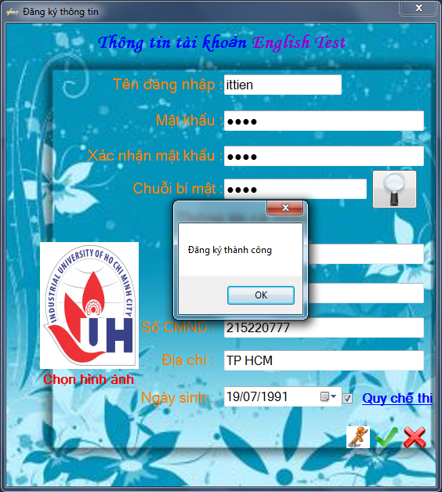

**Khi nhập đủ thông tin và bấm nút đăng ký thì chương trình thông báo bạn đã đăng ký thành công.(Nếu không nhập tất cả thông tin thì hệ thống đăng ký không được hoàn thành)**

* **Form Tìm Mật Khẩu:**

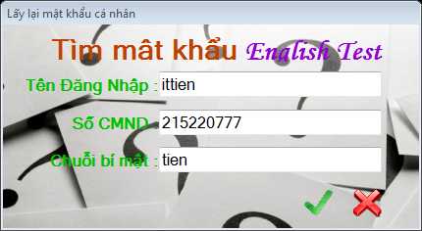

**Thực hiện chức năng tìm lại mật khẩu khi bạn đã quên mật khẩu.**

|  |  |  |  |  |
| --- | --- | --- | --- | --- |
| **STT** | **Tên** | **Kiểu** | **Ý Nghĩa** | **Ghi Chú** |
| **1** | **Tên đăng nhập** | **Textbox** | **Dùng để nhập tên đăng nhập của người dùng** |  |
| **2** | **Số CMND** | **Textbox** | **Dùng để nhập số CMND của người dùng** |  |
| **3** | **Chuỗi bí mật** | **Textbox** | **Dùng để nhập chuỗi bí mật của người dùng** |  |

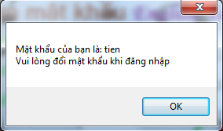

**Khi điền đầy đủ thông tin, nếu bạn nhập đúng mọi thông tin thì thông báo mật khẩu lại cho bạn.**

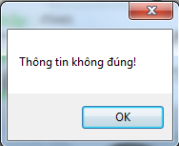

**Nếu bạn nhập sai thì thông báo thông tin bạn đã nhập sai thông tin.**

* **Form Thông Tin Thí Sinh:**

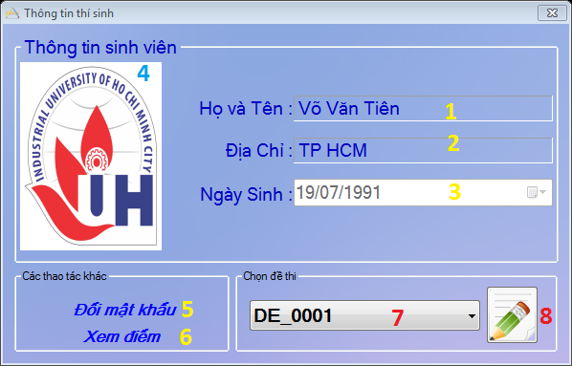

**Sau khi đăng nhập thành công thì cho thí sinh chọn đề thi để làm bài.**

|  |  |  |  |  |
| --- | --- | --- | --- | --- |
| **STT** | **Tên** | **Kiểu** | **Ý Nghĩa** | **Ghi Chú** |
| **1** | **Họ và tên** | **Textbox** | **Xem tên của thí sinh** |  |
| **2** | **Địa chỉ** | **Textbox** | **Xem địa chỉ của thí sinh** |  |
| **3** | **Ngày sinh** | **Textbox** | **Xem ngày sinh của thí sinh** |  |
| **4** | **Hình ảnh** | **Picturebox** | **Xem hình ảnh của thí sinh** |  |
| **5** | **Đổi mật khẩu** | **Label** | **Đổi mật khẩu khi thí sinh muốn đổi mật khẩu mới** |  |
| **6** | **Xem điểm** | **Label** | **Xem điểm của thí sinh đã làm (có thể xem điểm của tất cả thí sinh)** |  |
| **7** | **Chọn đề thi** | **Combobox** | **List danh sách các đề thi** |  |
| **8** | **Làm bài thi** | **Button** | **Nút làm bài thi khi click vào nút này** |  |

* **Form Đổi Mật Khẩu:**

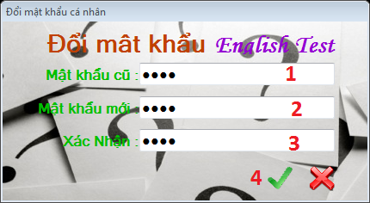

|  |  |  |  |  |
| --- | --- | --- | --- | --- |
| **STT** | **Tên** | **Kiểu** | **Ý Nghĩa** | **Ghi Chú** |
| **1** | **Mật khẩu cũ** | **Textbox** | **Dùng để nhập lại mật khẩu cũ** |  |
| **2** | **Mật khẩu mới** | **Textbox** | **Dùng để nhập số mật khẩu mới** |  |
| **3** | **Xác nhận** | **Textbox** | **Dùng để xác nhận lại mật khẩu mới** |  |

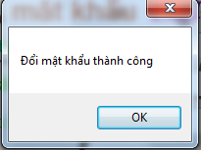

**Khi nhập đúng thông tin mật khẩu cũ và đặt lại mật khẩu mới thì thông báo bạn đã đổi mật khẩu thành công.**

* **Form Làm Bài Thi:**

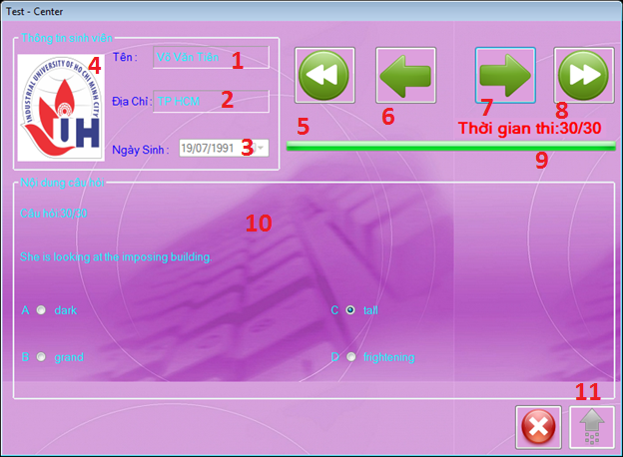

|  |  |  |  |  |
| --- | --- | --- | --- | --- |
| **STT** | **Tên** | **Kiểu** | **Ý Nghĩa** | **Ghi Chú** |
| **1** | **Tên** | **Textbox** | **Xem tên của thí sinh** |  |
| **2** | **Địa chỉ** | **Textbox** | **Xem địa chỉ của thí sinh** |  |
| **3** | **Ngày sinh** | **Textbox** | **Xem ngáy sinh của thí sinh** |  |
| **4** | **Hình ảnh** | **Picturebox** | **Xem hình ảnh của thí sinh** |  |
| **5** | **Quay về đầu** | **Button** | **Quay về câu hỏi đầu tiên của đề thi** |  |
| **6** | **Trở về câu hỏi trước** | **Button** | **Trở về câu hỏi trước đó** |  |
| **7** | **Tiếp tục** | **Button** | **Tiếp tục câu hỏi kế tiếp** |  |
| **8** | **Trở về câu hỏi cuối cùng** | **Button** | **Quay về câu hỏi cuối cùng của đề thi** |  |
| **9** | **Thời gian** | **Progressbar** | **Quy định thời gian làm bài thi** | **Nếu progressbar đạt maximum thì tự động nộp bài thi** |
| **10** | **Câu hỏi và đáp án** | **Label và Radio** | **Nội dung câu hỏi và đáp án** |  |
| **11** | **Nộp bài thi** | **Button** | **Nút nộp bài thi khi làm xong** |  |

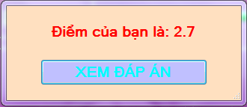

**Sau khi thí sinh làm bài xong thì thông báo điểm cho thí sinh.**

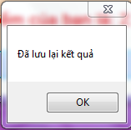

**Và khi thí sinh xem đáp án thì thông báo đã lưu lại kết quả của thí sinh.**

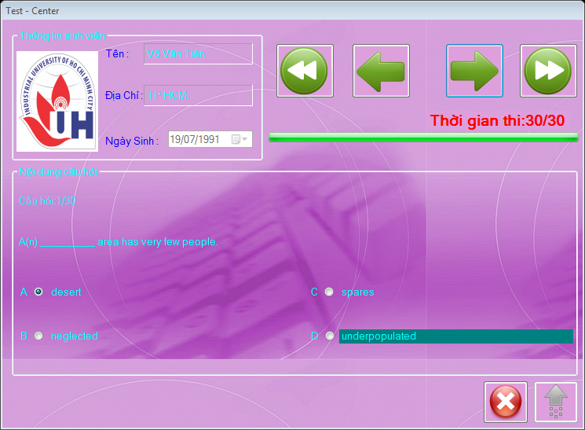

**Chương trình cho phép thí sinh xem tất cả đáp án đúng sau khi làm hết những câu hỏi của đề thi.**

1. **Phần Dành Cho Ban Giám Hiệu:**

* **Form Trung Tâm Quản Lý:**

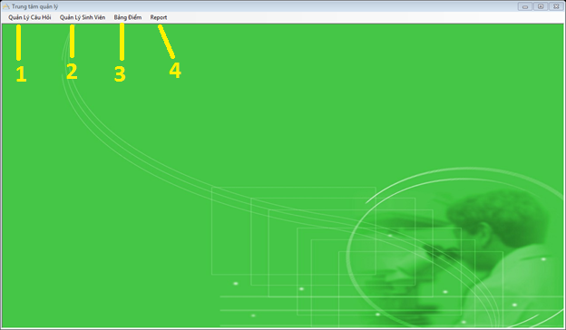

|  |  |  |  |  |
| --- | --- | --- | --- | --- |
| **STT** | **Tên** | **Kiểu** | **Ý Nghĩa** | **Ghi Chú** |
| **1** | **Quản lý câu hỏi** | **Menu** | **Dùng để quản lý câu hỏi** |  |
| **2** | **Quản lý sinh viên** | **Menu** | **Dùng để quản lý sinh viên** |  |
| **3** | **Bảng điểm** | **Menu** | **Dùng để xem điểm của thí sinh đã làm** |  |
| **4** | **Report** | **Menu** | **Xuất ra điểm của sinh viên dạng danh sách (hoặc tất cả thí sinh)** |  |

* **Form Quản Lý Câu Hỏi:**

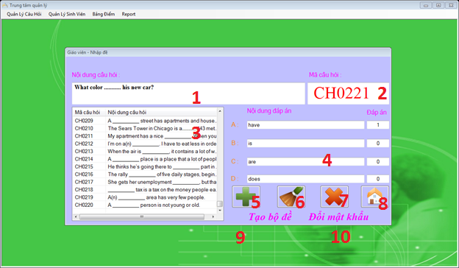

|  |  |  |  |  |
| --- | --- | --- | --- | --- |
| **STT** | **Tên** | **Kiểu** | **Ý Nghĩa** | **Ghi Chú** |
| **1** | **Nội dung câu hỏi** | **Textbox** | **Nhập nội dung câu hỏi** |  |
| **2** | **Mã câu hỏi** | **Textbox** | **Nhập mã câu hỏi** |  |
| **3** | **Danh sách câu hỏi** | **Listview** | **Liệt kê danh sách tát cả các câu hỏi có trong cơ sở dữ liệu** |  |
| **4** | **Đáp án** | **Textbox** | **Nhập nội dung của đáp án** |  |
| **5** | **Thêm** | **Button** | **Them câu hổi và đáp ấn vào cở dữ liệu** |  |
| **6** | **Xóa rỗng** | **Button** | **Xóa rỗng các textbox** |  |
| **7** | **Xóa câu hỏi** | **Button** | **Xóa nội dung câu hỏi và đáp án** |  |
| **8** | **Thoát** | **Button** | **Thoát chương trình** |  |
| **9** | **Tạo bộ đề** | **Label** | **Chức năng tạo bộ đề mới** |  |
| **10** | **Đổi mật khẩu** | **Label** | **Chức năng đổi mật khẩu** |  |

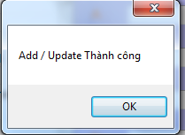

* **Form Tạo Bộ Đề:**

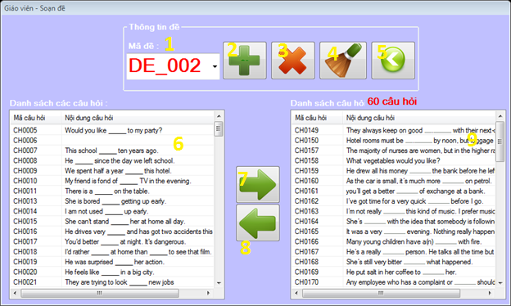

|  |  |  |  |  |
| --- | --- | --- | --- | --- |
| **STT** | **Tên** | **Kiểu** | **Ý Nghĩa** | **Ghi Chú** |
| **1** | **Mã đề** | **Combobox** | **Chọn hoắc Nhập mã đề ta cần tạo** |  |
| **2** | **Thêm bộ đề thi** | **Button** | **Tạo bộ đề mới** |  |
| **3** | **Xóa bộ đề thi** | **Button** | **Xóa bộ đề thi đã có sẵn** |  |
| **4** | **Xóa rỗng** | **Button** | **Xóa rỗng** |  |
| **5** | **Thoát** | **Button** | **Thoát chương trình** |  |
| **6** | **Danh sách câu hỏi** | **Listview** | **Danh sách các câu hỏi có trong cơ sở dữ liệu** |  |
| **7** | **Chuyển sang phải** | **Button** | **Chuyển nội dung câu hỏi để tạo thành bộ đề thi** | **Có thể dùng phím mũi tên phài** |
| **8** | **Chuyển sang trái** | **Button** | **Chuyển câu hỏi không muốn tạo bộ đề** | **Có thể dùng phím mũi tên trái** |
| **9** | **Danh sách câu hỏi của đề thi** | **Listview** | **Danh sách các câu hỏi của bộ đề thi ta mới tạo** |  |

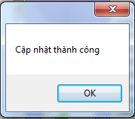

**Khi chuyển các câu hỏi để tạo thành một bộ đề 60 câu hoặc 30 câu, ta bấm tạo đề thì thông báo cập nhật thành công bộ đề thi.**

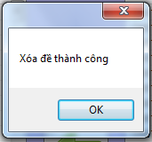

**Khi ta chọn một mã đề ta cần xóa thì khi xóa sẽ thông báo xóa đề thành công.**

* **Form Thêm User:Dùng lại Form Đăng ký nhưng dựa vào Constructor của nó nên đã thêm được combobox Quyền cho người dùng.**

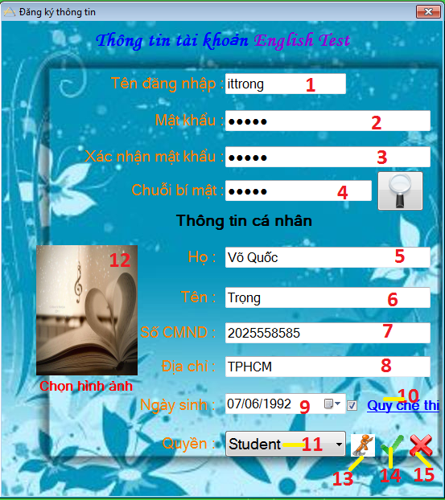

|  |  |  |  |  |
| --- | --- | --- | --- | --- |
| **STT** | **Tên** | **Kiểu** | **Ý Nghĩa** | **Ghi Chú** |
| **1** | **Tên đăng nhập** | **Textbox** | **Dùng để nhập tên đăng nhập của thí sinh** |  |
| **2** | **Mật khẩu** | **Textbox** | **Dùng để nhập mật khẩu của thí sinh** |  |
| **3** | **Xác nhận mật khẩu** | **Textbox** | **Dùng để xác nhận mật khẩu của thí sinh** |  |
| **4** | **Chuỗi bí mật** | **Textbox** | **Dùng để xác nhận chuỗi bí mật của thí sinh** |  |
| **5** | **Họ** | **Textbox** | **Dùng để nhập họ của thí sinh** |  |
| **6** | **Tên** | **Textbox** | **Dùng để nhập tên của thí sinh** |  |
| **7** | **Số CMND** | **Textbox** | **Dùng để nhập số CMND của thí sinh** |  |
| **8** | **Địa chỉ** | **Textbox** | **Dùng để nhập địa chỉ của thí sinh** |  |
| **9** | **Ngày sinh** | **Textbox** | **Dùng để nhập ngày sinh của thí sinh** |  |
| **10** | **Quy chế thi** | **Checkbox** | **Dùng để check vào khi thí sinh đã đọc quy chế thi** |  |
| **11** | **Quyền** | **Combobox** | **Quyền của người dung: Student,Teacher,BGH.** |  |
| **12** | **Chọn hình ảnh** | **Picturebox** | **Dùng để chọn hình ảnh của thí sinh** |  |
| **13** | **Làm rỗng** | **Button** | **Dùng để làm rỗng các Textbox** |  |
| **14** | **Đăng ký** | **Button** | **Dung dể đăng ký tài khoản khi điền đầy đủ thông tin** |  |
| **15** | **Thoát** | **Button** | **Thoát chương trình** |  |

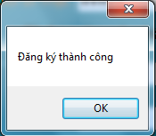

**Sau khi điền đầy đủ thông tin, ta đăng ký thì thông báo cho người dung đăng ký thành công.**

* **Form Sửa Xóa Thông Tin User:**

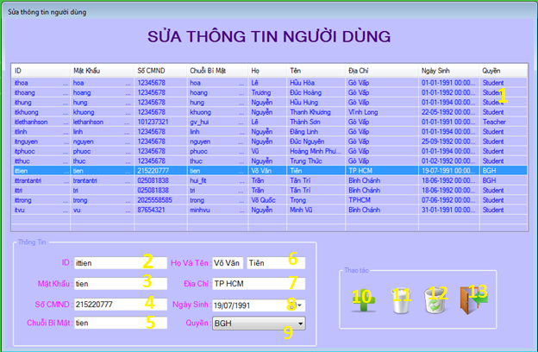

|  |  |  |  |  |
| --- | --- | --- | --- | --- |
| **STT** | **Tên** | **Kiểu** | **Ý Nghĩa** | **Ghi Chú** |
| **1** | **Danh sách user** | **Listview** | **Danh sách người dùng sử dụng chương trình** |  |
| **2** | **Id** | **Textbox** | **Tên đăng nhập của người dùng** |  |
| **3** | **Mật khẩu** | **Textbox** | **Mật khẩu của người dùng** |  |
| **4** | **Số CMND** | **Textbox** | **Dùng để nhập số CMND của thí sinh** |  |
| **5** | **Chuỗi bí mật** | **Textbox** | **Dùng để xác nhận chuỗi bí mật của thí sinh** |  |
| **6** | **Họ và Tên** | **Textbox** | **Dùng để nhập họ và tên của người dùng.** |  |
| **7** | **Địa chỉ** | **Textbox** | **Dùng để nhập địa chỉ của thí sinh** |  |
| **8** | **Ngày sinh** | **Textbox** | **Dùng để nhập ngày sinh của thí sinh** |  |
| **9** | **Quyền** | **Combobox** | **Quyền của người dung: Student,Teacher,BGH.** |  |
| **10** | **Cập nhật** | **Button** | **Dùng để cập nhật thông tin của người dùng** |  |
| **11** | **Làm rỗng** | **Button** | **Dùng để làm rỗng các Textbox** |  |
| **12** | **Refesh** | **Button** | **Refesh lại chương trình** |  |
| **13** | **Thoát** | **Button** | **Thoát chương trình** |  |

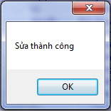

**Khi điền đầy dủ thông tin người dùng cần sửa thi khi cập nhật thông báo sửa thành công.**

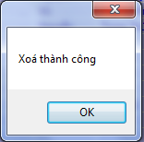

**Khi muốn xóa người dùng nào thì ta chọn người dùng đó và bấm xóa sẽ thông báo xóa thành công một người dùng.**

* **Form Bảng Điểm:**

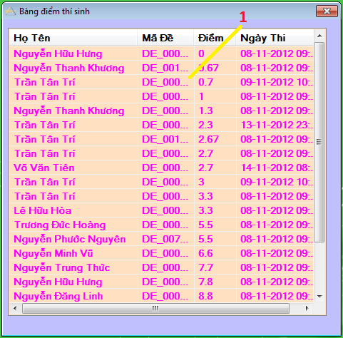

|  |  |  |  |  |
| --- | --- | --- | --- | --- |
| **STT** | **Tên** | **Kiểu** | **Ý Nghĩa** | **Ghi Chú** |
| **1** | **Danh sách điểm thí sinh** | **Listview** | **Danh sách điểm người dùng sử dụng chương trình** |  |

* **Form Report:**

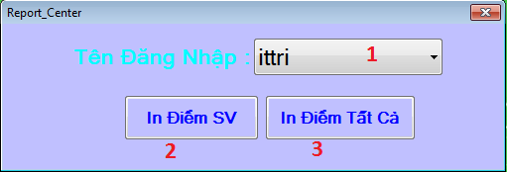

|  |  |  |  |  |
| --- | --- | --- | --- | --- |
| **STT** | **Tên** | **Kiểu** | **Ý Nghĩa** | **Ghi Chú** |
| **1** | **Danh sách tên đăng nhập** | **Combobox** | **Danh sách tên dăng nhập của người dùng sử dụng chương trình** |  |
| **2** | **In điểm SV** | **Button** | **In tất cả điểm của thí sinh đã làm bài thi** |  |
| **3** | **In điểm tất cả** | **Button** | **In điểm tất cả thí sinh đã làm bài thi** |  |

* **Bẳng điểm của một thí sinh đã làm bài thi:**

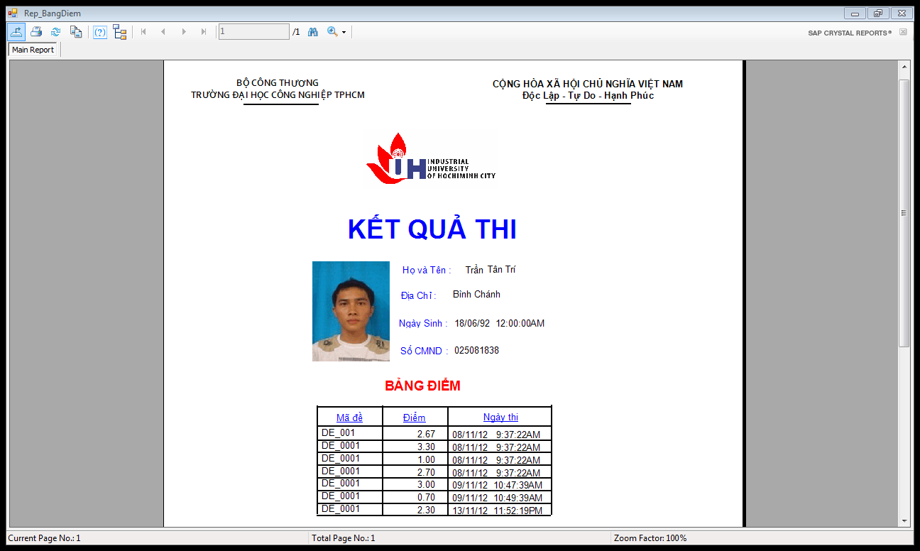

* **Bảng điểm của tất cả thí sinh làm bài thi:**

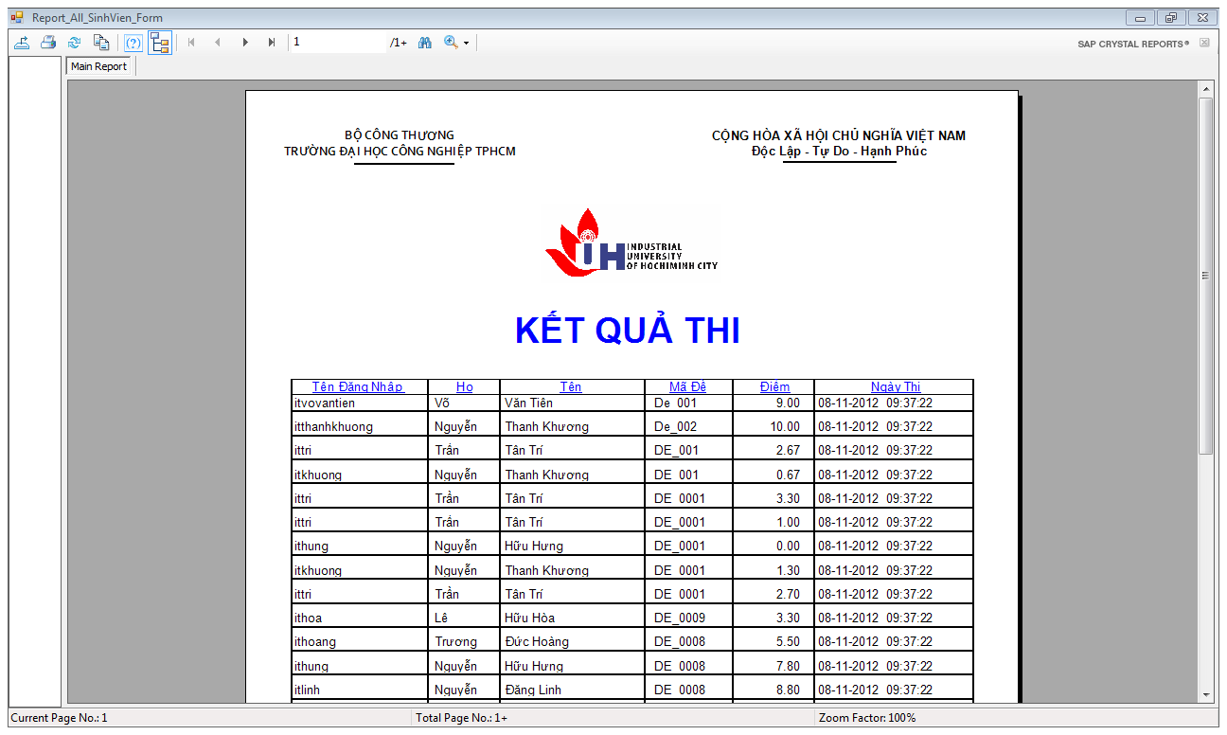

1. Kết luận
2. Nhận xét đề tài:

* Những gì làm được:
  + Về Thí Sinh:
    - Trộn câu hỏi, đáp án một cách random tự do khó có thể trùng đề mặc dù chỉ 30 câu hỏi.
    - Xuất điểm của Thí sinh sau khi thi xong.
    - Đánh đáp án để thí sinh có thể tự biết mình sai ở đâu.
    - Chèn hình vào cơ sở dữ liệu giúp cho việc quản lý việc thi hộ của thí sinh.
    - Report điểm của thí sinh.
  + Về giáo viên:
    - Đã thêm xóa sửa được câu hỏi của mình tạo ra.
    - Tạo bộ đề dựa vào các câu hỏi của giáo viên khác.
  + Về Ban Giám Hiệu:
    - Đã quản lý được người dùng – có thể thêm xóa sửa người dùng.
    - Và một số chứng năng của giáo viên.
  + Khác:
    - Tận dụng được try catch để bắt lỗi chương trình – Nếu đăng ký bị trùng tên đăng nhập thì catch ta return một biến và sử dụng để cảnh báo người dùng.
    - Sử dụng Constructor để ẩn hiện một số component (Form DangKy) – thay đổi kích thước của form và sắp xếp lại các component trong nó (Form BangDiem)
* Khuyết điểm hoặc chưa làm được:
  + Về Thí Sinh:
    - Chương trình thi trắc nghiệm chưa được tận dụng hết khả năng của thuộc tính TopMost của Form – Chưa thiết kế Form xuất hiện toàn màn hình để tránh trường hợp thí sinh xem tài liệu trên máy tính.
    - Giao diện chưa thân thiện với người dùng – Nếu muốn di chuyển từ câu 5 đến câu 10 thì phải nhân Next 5 lần.
    - Nếu thí sinh thi bộ đề đó xong thì chưa xóa bộ đề đó – làm cho Thí Sinh có thể thi lại lần nữa.
  + Về Giáo viên:
    - Chưa có chức năng tạo report ra bộ đề - để giáo viên có thể giúp cho học sinh làm bài ôn tập trên lớp.

1. Hướng phát triển:

* Cần thiết kế quản lý sinh viên thông qua bảng lớp chứ không phải thông qua bảng user (dễ kiểm soát và in report dựa vào lớp).
* Dữ liệu để ở một máy chủ và các máy con truy xuất vào để lấy dữ liệu cũng như là nộp bài thi.
* Tạo setup một cách chuyên nghiệp hơn.
* Hiện thực các khuyết điểm và những gì chưa làm được.